FORMAÇÃO CONTINUADA DE PROFESSORES/AS DO CAMPO NO PROGRAMA ESCOLA DA TERRA DA UFRR: METODOLOGIAS E PRÁTICAS NO ENSINO DA MATEMÁTICA
Érica de Souza e Souza2 1– UERR – souzaoficial7@gmail.com
Amilton de Lima Barbosa– PPGE/UFAM – amiltonbarbosa982@gmail.com
Angel Gregório Martinez Rios 3 – UFRR – angel23martinez86@gmail.com

Eixo 03

Resumo
Este estudo tem como objetivo socializar as experiências de formação continuada de professores/as de campo da primeira edição do curso de aperfeiçoamento do Programa Escola da Terra (PET) da Universidade Federal de Roraima (UFRR), tendo por referência o Módulo: Metodologias e práticas de ensino em Matemática na Educação do Campo. O estudo utilizada como instrumento, o Projeto Político-Pedagógico do curso, os relatórios de campos dos/as formadores/as, diário de campo, registros fotográficos e de falas proferidas durante as formações. Os resultados apontam que a formação continuada de professores/as do campo ofertado pelo Programa Escola da Terra da UFRR durante o curso aperfeiçoamento nos municípios que aderiram ao programa, contribuiu com as práticas pedagógicas e extratégias metodológicas para o ensino da matemática nas escolas do campo com classes multisseriadas, tendo como eixos norteadores a Etnomatemática, os saberes da realidade do campo amazônico, a pesquisa como princípio educativo, a escuta e o dialogicidade.

Palavras-chave: Escola da Terra. Formação de professores/as. Escolas do campo. Etnomatemática. Saberes do campo.

Introdução
O Programa Escola da Terra é uma ação do Programa Nacional de Educação do Campo (PRONACAMPO), que vem materializando-se no território nacional, por meio de convênios e cooperação técnica entre o governo federal, os governos estaduais, municipais e Instituições Públicas de Ensino Superior (IPES).
Este programa foi instituído nacionalmente pela Portaria n.º 579, de 02 de julho de 2013, que tem como finalidade promover a formação continuada específica de professores/as para que atendam às necessidades de funcionamento das escolas do campo e quilombolas, com oferta de recursos didáticos e pedagógicos ao atendimento das especificidades formativas destas populações (Brasil, 2013).
O Escola da Terra enquanto ação do PRONACAMPO, visa cumprir o Art. 10. § 2º da Resolução n. º 2 de 28 de abril de 2008 e a Política de Educação do Campo, conforme disposto no Art. 1 do Decreto nº 7.352, de 4 de novembro de 2010.

Art. 1º A política de educação do campo destina-se à ampliação e qualificação da oferta de educação básica e superior às populações do campo, e será desenvolvida pela União em regime de colaboração com os Estados, o Distrito Federal e os Municípios, de acordo com as diretrizes e metas estabelecidas no Plano Nacional de Educação e o disposto neste Decreto (Brasil, 2010).

Em 2023, dez anos após a institucionalização do Programa Escola da Terra e dos projetos desenvolvidos por outras IPES em vários estados brasileiros, a Universidade Federal de Roraima (UFRR), fez a adesão e decidiu ofertar a primeira edição do PET no Estado de Roraima.

[...] a Universidade Federal de Roraima em articulação com o MEC/SECADI, considerando suas responsabilidades e finalidades social e educacional firmaram parceria no sentido de ofertar a primeira edição do Escola da Terra – formação continuada para professores - para os docentes das escolas do campo das comunidades da Amazônia Septentrional (PPC/Escola da Terra/UFRR, 2023, p. 4).

A implementação aconteceu em 2024, por meio do curso de Aperfeiçoamento “Formação de professores e professoras da educação do campo em Roraima”, no convênio UFRRR/FNDE/MEC-SECADI, em parceria com a Secretaria de Estado de Educação e Desporto do Estado de Roraima (SEED/RR) e as Secretarias Municipais de Educação do Estado de Roraima (SEMED), por meio do Plano de Ações Articuladas (PAR).
No estado de Roraima, essa primeira edição do curso de aperfeiçoamento do Programa Escola da Terra da UFRR teve como objetivo geral “ofertar o curso de aperfeiçoamento de 180 horas em regime presencial/alternância, para 120 professores/as que lecionam na Educação Básica do Campo (povos do campo e das florestas) nas redes municipais e estadual de educação do Estado de Roraima” (PPC/Escola da Terra/UFRR, 2023, p. 4). Tendo como Objetivos Específicos:

● Fomentar conceitos inovadores de ensino que ultrapassem o espaço físico da sala de aula, estabelecendo a relação educação-sociedade, onde o ponto de partida e de chegada são a ciência, o educando e as condições sociais – um verdadeiro espaço de expressão e construção;
● Promover a Formação Continuada por meio da concepção interdisciplinar, de forma a integrar as diferentes áreas do conhecimento possibilitando um olhar crítico acerca da realidade;
● Estimular a prática docente como espaço para a reflexão e ação comprometida com a ética e o respeito aos saberes dos envolvidos. (PPC/Escola da Terra/UFRR, 2023, p. 4).

Posto isso, esses esclarecimentos introdutórios, o presente capítulo tem como objetivo socializar as experiências de formação continuada de professores/as de campo da primeira edição do curso de aperfeiçoamento do Programa Escola da Terra (PET) da Universidade Federal de Roraima (UFRR), tendo por referência o Módulo: Metodologias e Práticas de Ensino da Matemática na Educação do Campo

Metodologia
Trata-se de um estudo qualitativo, onde procura-se socializar as experiências de formação continuada de professores/as de campo da primeira edição do curso de aperfeiçoamento do Programa Escola da Terra (PET) da Universidade Federal de Roraima (UFRR), tendo por referência o Módulo: Metodologias e práticas de ensino em Matemática na Educação do Campo. Para isso, empregamos como procedimentos metodológicos e instrumentos, o Projeto Político-Pedagógico do Curso, os relatórios de campos dos/as formadores/as, diário de campo, registros fotográficos e de falas proferidas durante as formações realizadas nos municípios de Alto Alegre, Cantá e Iracema em 2024.

Discussão
Particularmente, as atividades formativas do Tempo Universidade do Módulo Metodologias e Práticas de Ensino em Matemática na Educação do Campo do Curso de Aperfeiçoamento do Programa de Escola da Terra da UFRR, aconteceram nos três municípios durante os meses de julho e agosto do ano de 2024. A primeira turma foi do município de Cantá (julho), a segunda foi a turma de Iracema (julho) e a terceira de Alto Alegre (agosto), com participação de 40 professores/as cursistas de cada localidade e 3 tutores/as por município.
A formação deste módulo teve como objetivos: 1) Trabalhar as metodologias e práticas de ensino em Matemática na Educação do Campo na perspectiva da Etnomatemática e os saberes do campo; 2) Construir estratégias didáticas-metodológicas para o Ensino da Matemática nas escolas do campo com classes multisseriadas e/ou unidocente.
Para a materialização de tais objetivos, escolhemos trabalhar com a abordagem da Etnomatemática, pois está “[…] procura entender o saber/fazer matemático ao longo da história da humanidade, contextualizado em diferentes grupos de interesse, comunidades, povos e nações.” (D’Ambrosio, 2023, p. 17 e 18). E permite, o “[...] reconhecimento, tardio, de outras formas de pensar, inclusive matemático, encoraja reflexões mais amplas sobre a natureza do pensamento matemático, do ponto de vista cognitivo, histórico, social, pedagógico”. (D’Ambrosio, 2023, p. 17).
Essa abordagem, portanto, possibilita compreender, valorizar e incorporar os saberes do campo nas escolas, legitimando e inserindo esses conhecimentos em contextos culturais específicos. Nessa perspectiva, entendemos que, ao partir da Etnomatemática, o ensino formal da matemática pode destacar a relevância dos saberes matemáticos desenvolvidos, reconhecidos e aplicados na realidade camponesa, os quais podem servir de alicerce para a aprendizagem matemática nas escolas do campo.
Isso porque mesmo sem perceber, os sujeitos do campo amazônico, mobilizam dezenas de vezes ao dia conhecimentos matemáticos, medem e pesam os pescados, as madeiras para fabricação de barcos, casas e canteiras de hortaliças; as palhas para fabricação de cestarias; mobilizam ainda conhecimentos que envolvem frações; espaçamentos nas plantações de roçados; diferentes unidades de medidas na produção da farinha, dentre outros, por isso a importância da Etnomatemática na formação de professores/as das escolas do campo.
No que se referem às formações, essas ocorram em alguns momentos contanto com apoio das místicas, explanação do plano de aula, aulas expositivas e dialogadas, aulas práticas, roda de conversa e depoimentos de cursistas e tutores/as.
O primeiro momento que destacamos é a recepção por partes dos secretários de educação dos municípios, tutores do Programa Escola da Terra, coordenação pedagógica e gestão das escolas, onde aconteceram as formações; seguindo da organização do espaço com os instrumentos de trabalho e outros elementos da cultura camponesa e da apresentação dos professores/as formadores do PET da UFRR.
No segundo momento, realizávamos a mística de abertura, com canções da Educação do Campo e o poema No Meio do Caminho de Carlos Drummond de Andrade. E perguntávamos aos cursistas qual era a pedra no meio do caminho que eles consideravam nas escolas do Campo. Durante esse momento de diálogo, os problemas relatados foram: as condições e falta de materiais pedagógicos das escolas, as dificuldades de ensinar no campo e particularmente nas escolas multisseriadas com estudantes de diferentes níveis e faixas etárias, as dificuldades que o docente tem para trabalhar os conteúdos matemáticos articulados com a realidade camponesa, dentre outros aspectos.
No terceiro momento (pelo turno matutino) realizávamos as atividades formativas que envolviam a explanação do plano de aula, apresentando a abordagem metodológica da Etnomatemática na Educação do Campo e posteriormente trabalhávamos algumas estratégias de como trabalhar fundamentos e conteúdo do ensino de matemática e geometria nos anos iniciais, com destaque para: as formas geométricas; as cores; as grandezas e medidas (tamanho, largura e espessuras), unidade de medida; espaçamento; perímetro e área; conjuntos, fração, valor monetário; gráficos e tabelas; conjunto, operações matemáticas, sequência e seriação, orientação espacial, resolução de problemas matemáticos fazendo uso de progressão aritmética e em diferentes contextos sempre articulados aos saberes do campo.
Optamos por utilizar no desenvolvimento da atividade, pedrinhas, galhos secos, folhas das árvores, grãos, sementes, frutos disponíveis ao redor da escola ou que pedíamos para os cursistas trazerem. Todo o material trabalhado foi construído de forma coletiva e concreta no avanço dos processos formativos com os cursistas.
Abordávamos as resoluções de problemas matemáticos com as turmas de forma contextualizada, usando os saberes e realidade do mundo do trabalho e cultura camponesa e a progressão aritmética, trazendo para às salas os elementos da natureza que fazem sentido no contexto educativo dos professores/as e alunos das escolas do campo.
Essa atividade permitiu que os/as professores/as percebessem a importância de se trabalhar o raciocínio lógico matemático através de padrões visuais e contagens com palitos e gravetos, a interpretação textual e os problemas matemáticos associados aos saberes e realidade do campo, fazendo com que o ensino tenha significado para os estudantes.
À medida que íamos trabalhando as figuras geométricas localizadas na realidade camponesa, fomos percebendo as confusões que alguns professores/os cursistas faziam ao não perceber a definição fundamental entre os conceitos e reconhecimentos entre objetos tridimensionais (sólidos) e bidimensionais (figuras planas); como por exemplo a dificuldades em identificar e diferenciar círculo, circunferência e esfera. Por isso, no decorres das formações fomos tiramos as dúvidas, levamos os professores a observar o elemento matemático trabalhado, e oferecíamos subsídios teórico e prático de forma concreta para que pudessem ser utilizados posteriormente em suas ações docentes nas aulas de matemática nas escolas do campo.
As sequência e seriação lógica, grandezas e (conceitos de estreito/largo, grande/pequeno), orientação espacial (em cima/embaixo), as cores, conjuntos (universo, finito, unitário, vazio, iguais e disjuntos e onde é possível fazer intersecção), frações (conceitos de meio e metade) e números fracionários, trabalhávamos utilizando sementes, gravetos, folhas e flores de árvores.

Figura 1: Sequência e seriação lógica
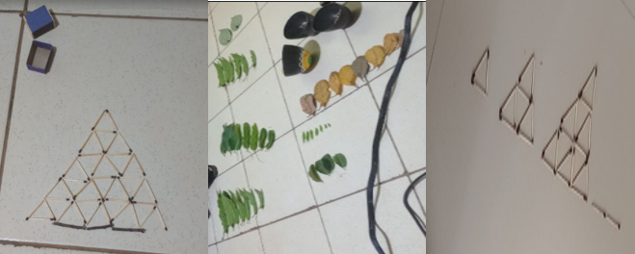
Fonte: Arquivo pessoal dos formadores (2024).

No caso específico da fração, utilizamos frutas como laranjas, goiabas, limões para demostrar as frações próprias, ou sejas, aquelas que o numerador e menor que o denominador.

Figura 2: Frações com o uso de frutas
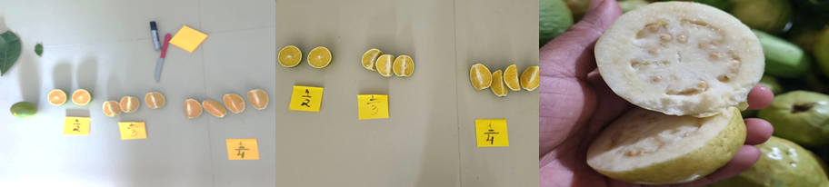
Fonte: Arquivo pessoal dos formadores (2024).

Os professores que ainda tinham dúvidas sobre como ensinar na teoria e na prática esta representação, puderam perceber no concreto que é importante conduzir os estudantes à compreensão de que os números fracionários como: $\frac{1}{2}\frac{1}{3}\frac{1}{4}$ e outros, que resultam da divisão entre dois números, representam um único valor numérico. Isso significa que uma fração não deve ser vista apenas como dois números empilhados, um sobre o outro. Por exemplo, 1/2 não significa “um sobre dois” no sentido de dois números separados, mas sim o tamanho da unidade representada por essa fração. A ideia que deve ser generalizada é que uma fração é uma unidade por si só (um inteiro), é um número.
D’Ambrósio (1997) mostra que o ensino da matemática deve ser parte integrante de todo o processo de letramento dos discentes, com a reconstrução de conceitos como frações, utilizando-se do material concreto, por isso comprovamos que ao trabalhar com frutas nas formações de professores/as, os cursistas puderam perceber que é possível abordar o ensino da matemática nas escolas do campo com os elementos do dia a dia do contexto dos estudantes.
Para as quatros operações matemáticas, utilizamos pedrinhas como estratégias de ensino e trabalhamos a atividade da Árvore da Matemática, construída com galhos secos, folhas de árvores e grãos no chão da sala, posteriormente colocamos em volta da árvore diferentes expressões numéricas e operações matemáticas envolvendo as quatro operações, considerando vários níveis de ensino. Pedimos para os/as professores/as escolherem uma e irem ao quadro explicar como chegaram ao resultado.

Figura 3: Árvore da Matemática
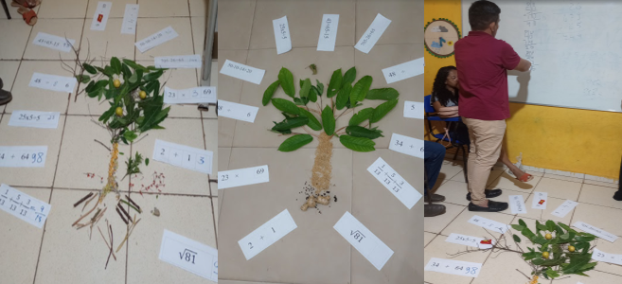
Fonte: Arquivo pessoal dos formadores (2024).

As atividades de noção de medidas de cumprimento, espaçamento, cálculo do perímetro e da área de uma figura plana aconteciam nos próprios espaços das escolas (horta, sala de aula, pátio, praças) onde aconteciam as formações.

Figura 4: Grandezas e medidas
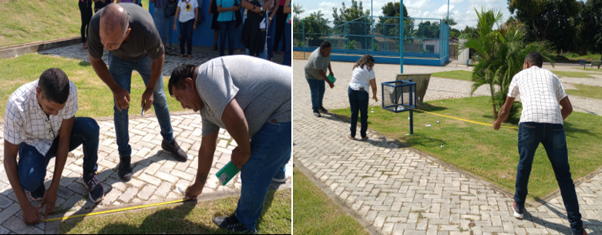 Fonte: Arquivo pessoal dos formadores (2024).

No quarto momento (geralmente turno vespertino) trabalhávamos os valores monetários e preços dos produtos da cidade e do campo, a partir da “atividade do mercado”, utilizando embalagens de alimentos e cédulas de dinheiro impressas. Nessa atividade, os cursistas tinham que preparar uma lista de compras no mercado montado na sala de aula, fazer gráficos e tabelas dos alimentos mais consumidos etc.
Figura 5: Sistema monetário – comparativo de valores entre espaços geográficos
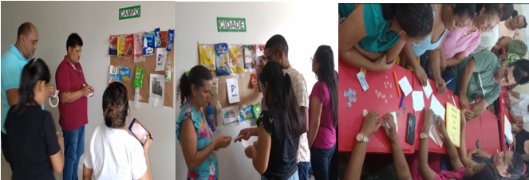
Fonte: Arquivo pessoal dos formadores (2024).

A dinâmica desenvolvida durante as formações do módulo Metodologias e Práticas de Ensino em Matemática do curso de aperfeiçoamento foram bem dinâmicas e foi para além do modelo tradicional de formação, envolveu a participação coletiva e ativa de todos, uma vez que nas atividades os professores/as puderam trabalhar coletivamente e mobilizar os fundamentos da matemática nos anos iniciais. E há medida que os/as professores/as cursistas iam entendendo na teoria e prática, eles iam se envolvendo cada vez mais nas atividades.
Nesse contexto, percebe-se que há diversas possibilidades de inserir a abordagem etnomatemática na sala de aula, contribuindo de diferentes maneiras para o ensino e a aprendizagem da matemática nas escolas do campo.
As estratégias didático-metodológicas e as atividades propostas aos professores cursistas do curso de aperfeiçoamento possibilitaram a articulação entre os saberes e a realidade do campo amazônico com a prática pedagógica desenvolvida nas escolas do campo, especialmente aquelas com classes multisseriadas e/ou unidocentes. A etnomatemática favoreceu esse processo, pois os conteúdos trabalhados no curso estabeleceram um diálogo entre os saberes matemáticos produzidos pelo campo e os conhecimentos científicos.
Importante enfatizar que sempre tivemos o cuidado de abordar os elementos trabalhados utilizando a linguagem matemática corretamente e todas as atividades foram planejadas para atender a realidade do trabalho pedagógico nas classes multisseriadas e/ou unidocente que é a realidade educacional dos três municípios que se aderiram ao Programa da Escola da Terra da UFRR, o que exigiu que pensássemos a formação considerando as especificidades destes espaços e sua organização (Hage, 2014).
No último dia, ainda orientávamos a produção de um plano de aula de Matemática a ser desenvolvido no tempo comunidade nas escolas do campo onde eles atuam, utilizando a Etnomatemática e os saberes do campo. E finalizávamos as formações com uma roda de conversa com a avaliação da formação em seu conteúdo e forma, com participação de cursistas/as, tutores/as, formadores/as e em alguns momentos com os secretários de educação.
De modo geral, as narrativas dos/as cursistas relataram que gostaram da dinâmica do curso, o aprendizado através das atividades práticas utilizando a Etnomatemática e a realidade do campo, expressando a importância do curso de aperfeiçoamento para as escolas do campo de Roraima, como demonstram as falas transcritas a seguir:
Eu quero agradecer a equipe do Escola da Terra, essa é uma formação muito diferente do que estávamos pensados. Sempre chamam nós professores para formação, mas sempre é a mesma coisa, e quase nunca é sobre a Educação do Campo, quase não tem relação com o campo. Esta é diferente, por isso acredito que todos os colegas gostaram, porque a gente viveu junto, fez tudo de forma coletiva, não veio nada pronto, a gente que construí tudo com coisas que jamais pensamos que era possível trabalhar, que está no nosso meio, faz parte do nosso cotidiano, mas não tínhamos até então, percebido que dar para trabalha. E a matemática sempre assusta nossos alunos, porque quase sempre é tradicional, mas na verdade a gente que não estava enxergando que o problema não é a matemática, não é nossos alunos, mas a maneira muitas vezes que a gente ensina [...] (Professor cursista do município de Cantá, julho de 2024, fonte: diário de campo).

Eu como professora de matemática estou maravilhado, pois muitos dizem que a matemática é difícil, mas o problema que muitas vezes a gente fica preso no livro e no quadro e esquece que temos um laboratório a céu aberto que é a natureza, que podemos utilizar para ensinar, ciências, matemática, língua portuguesa e outros componentes curriculares. A própria matemática como aprendemos aqui, pode ser trabalhada com outras disciplinas nas escolas do campo. Por exemplo, o aluno que tem dificuldade na leitura, as vezes não consegui interpretar um problema matemático, entre outras coisa. Então, a formação do Escola da Terra, desse modulo e de outros que já tivemos até aqui tem sido maravilhosa, porque quando eu chego na minha escola da comunidade, eu já quero colocar em prática tudo que aprendi (Professor cursista do município de Cantá, julho de 2024, fonte: diário de campo).

Eu gostei muito da metodologia do curso e dos professores, para mim é um conhecimento novo. Eu creio que todos que estamos aqui, iremos trabalhar com o que temos nas comunidades, pois muitas vezes a gente fica preso a outros materiais. Eu jamais imaginava que poderá dar uma aula tão dinâmica, uma aula boa e diferenciada para chamar atenção das crianças, pois quando se fala em matemática muitas crianças não gostam, então eu acredito que vai chamar atenção das crianças e eu vou colocar em prática, vou sair do tradicional que muitas vezes não é tão interessante (Professora cursista do município de Iracema, agosto de 2024, fonte: diário de campo)
.
Na verdade, todas as aulas desse Escola da Terra têm sido ótimas, porque até agora eu ainda não tinha participado de um curso que houvesse tanta interação coletiva entre os cursistas, entre os professores formadores, tutores e secretária de Educação que nos dão essa oportunidade de trocas de experiências (Professora cursista do município de Iracema, agosto de 2024, fonte: diário de campo).

Foi uma aula proveitosa, eu já trabalharei a atividade do mercadinho, mas me abriu outras possibilidades. As folhas e flores eu nunca trabalhei, mas percebi que tem condições. Então vou uma aula que ampliou os meus conhecimentos. (Professora cursista do município de Iracema, agosto de 2024, fonte: diário de campo).

Eu particularmente professores, gostei bastante e acredito que os colegas também. Assim, foi uma troca de experiencia necessários e a gente acaba aprendendo coisas novas que nem todo mundo sabe. Muitas vezes eu sabia como fazer, mas não sabia porque eu estava fazendo no processo do ensino da matemática. Então aqui na formação construir bastante saberes. (Professora cursista do município de Alto Alegre, agosto de 2024, fonte: diário de campo).

[...] A formação que recebemos hoje nos qualifica para a prática nas escolas do campo, porque nós tivemos a teoria e prática juntos. Então é um curso muito bom e se tiver a extensão desse curso, a nível de especialização em Educação do Campo, com certeza irei participar. (Professora cursista do município de Alto Alegre, agosto de 2024, fonte: diário de campo).

Professores, nunca tido um curso assim, a gente tem tudo lá, no campo e a gente pensava que só dava para fazer um bom trabalho com outros recursos materiais. Então é um curso que vali muito a pena, pois vai fazer uma transformação. Professora cursista do município de Alto Alegre, agosto de 2024, fonte: diário de campo).

Esses relatos revelam que uma percepção extremamente positiva em relação à formação do Programa Escola da Terra, sobretudo do Módulo Metodologias e Práticas de ensino em Matemática na Educação do Campo, pelo caráter coletivo e com materiais concretos da entorno onde está inserida a escola, respaldados na relação da unidade teoria e prática.

Os depoimentos destacaram que as formações rompem com os modelos tradicionais de formação e promove a construção coletiva de saberes. Os cursistas reconheceram que a natureza e os elementos do cotidiano das comunidades podem ser utilizados como recursos pedagógicos, funcionando como um verdadeiro “laboratório a céu aberto”. Esse aspecto reforça a ideia de que Etnomatemática contribui nas práticas pedagógicas nas escolas do campo de Roraima.
A matemática, frequentemente vista pelos professores/as como uma disciplina difícil, passou a ser enxergada de forma mais acessível e integrada a outras áreas do conhecimento. A formação possibilitou aos professores perceber que o problema não está na disciplina ou nos estudantes, mas muitas vezes nas metodologias tradicionais empregadas.
Os professores ainda ressaltaram a intenção imediata de aplicar em sala de aula os conhecimentos adquiridos, especialmente na escola multisseriada com o uso dos materiais trabalhados na formação.
De modo geral, as falas evidenciam que a formação do Programa Escola da Terra foi percebida como transformadora, pois promoveu a articulação entre teoria e prática, valorizou os saberes locais e ampliou o repertório pedagógico dos professores. A experiência foi marcada pela coletividade, pela inovação metodológica e pelo fortalecimento do trabalho pedagógico nas escolas do campo.

Figura 5: Registro entre cursistas e formadores.
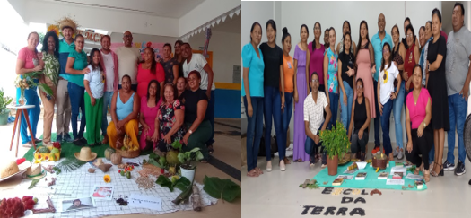
Fonte: Arquivo pessoal dos formadores (2024).

Conclusões
Os resultados indicam que o curso de aperfeiçoamento do Programa Escola da Terra da UFRR oportunizou a formação dos/das professores/as do campo, e levou-os a refletir e executar uma transformação necessária na sua prática pedagógica ao compreender o processo ensino/aprendizagem dos alunos nas escolas do campo como um trabalho coletivo, reflexivo, dialógico, humano e sobretudo inclusivo com os saberes e a realidade do seu contexto social, cultural e geográfico neste processo de construção dos saberes.
Concluímos que o curso de aperfeiçoamento do Programa Escola da Terra da UFRR, fundamentado numa perspectiva freiriana, interdisciplinar e de formação humana, desencadeou processos formativos que contribuiu com a formação dos professores/as cursistas e suas práxis pedagógicas nas escolas do campo.
Destaca-se a importância da contextualização dos saberes que inclui os materiais da realidade que fazem sentido no processo de ensino e aprendizagem para os alunos das escolas do campo em Roraima, faz toda a diferença, trazendo uma carga emocional e significativa ao aluno para toda a vida, que é o foco central dos processos de formação para professores/as em exercício da função educativa.

Referências

BRASIL. Ministério da Educação (MEC). Portaria nº 579, de 2 de julho de 2013. Diário Oficial da União. Publicado em: 03/07/2013|Edição:126|Seção: 1|Página:11. Disponível em: https://www.in.gov.br/materia/-/asset_publisher/Kujrw0TZC2Mb/content/id/30695064.

BRASIL. Presidência da República. Decreto nº 7.352, de 4 de novembro de 2010. Dispõe sobre a política de educação do campo e o Programa Nacional de Educação na Reforma Agrária – PRONERA. Disponível em: http://www.planalto.gov.br/ccivil_03/_ato2007-2010/2010/decreto/d7352.htm.

D’AMBROSIO, Ubiratan. Etnomatemática – elo entre as tradições e a modernidade. 2a ed. Belo Horizonte: Autêntica, 2023.

DRUMMOND DE ANDRADE, Carlos. No Meio do Caminho. IN: Alguma poesia. São Paulo: Companhia das Letras, 2012.

UFRR. Projeto do curso de Aperfeiçoamento Formação de professores e professoras da educação do campo em Roraima/Escola da Terra. 2023.

